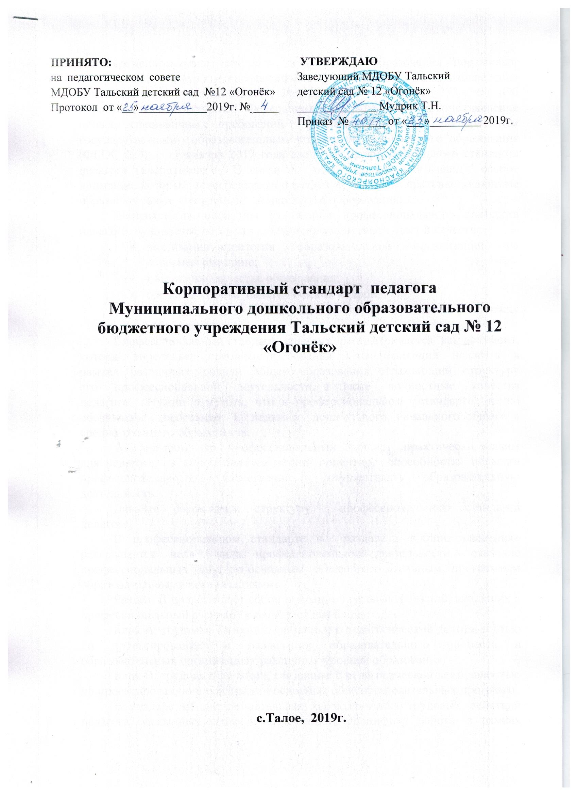

На современном этапе, система дошкольного образования переживает нововведения – введение профессионального стандарта. Это нововведения нужно привести в соответствие с Федеральным законом № 273 – ФЗ «Об образовании в Российской Федерации» от 29.12.2012г., предъявление новых, специфичных требований регламентированных Федеральным государственным образовательным стандартом дошкольного образования (ФГОС ДО), с 1 января 2017 года введение профессионального стандарта педагога (воспитателя). В связи с этим педагогу оказывают особое внимание, который непосредственно реализует в своей практике основные образовательные программы дошкольного образования.
Опираясь на положения Концепции профессионального стандарта педагога, нужно отметить, что данный документ выступает в качестве:
- реализация стратегии образовательной организации на современном этапе;
- повышение качества образования;
- средства отбора педагогических кадров;
- основой для формирования трудового договора между работодателем.
Профессиональный стандарт педагога рассматривается как документ, которые определяет основные требования к квалификации педагога в рамках различных уровней общего образования, отражающий структуру его профессиональной деятельности, а также личностные качества педагога. Нужно отметить, что в профессиональном стандарте чётко обозначены требования к педагогу дошкольного, начального общего и среднего общего образования.
Мы считаем, что профессиональный стандарт практически значим для педагога, в нём имеется чёткий ориентир, способности педагога профессионально и качественно осуществлять образовательную деятельность.
Давайте рассмотрим структуру профессионального стандарта педагога.
В профессиональном стандарте в разделе «Общие сведения» раскрывается цель вида профессиональной деятельности – оказание профессиональных услуг по основным общеобразовательным программам образовательными организациями.
Раздел II представляет собой описание трудовых функций, входящих в профессиональный стандарт и включает два блока:
Блок А: трудовые функции, связанные с педагогической деятельностью по проектированию и реализации образовательного процесса в образовательных организациях различных уровней образования.
Блок В: трудовые функции, связанные с педагогической деятельностью по проектированию и реализации основных общеобразовательных программ.
В разделе III дается детальная характеристика трудовых действий педагога, указанных выше и отражающих специфику работы в рамках различных уровней образования. Также оговариваются требования к образованию, опыту практической деятельности и особые условия допуска к работе педагога.
Блок А представлен совокупностью трудовых действий, необходимых умений и знаний в контексте общепедагогических функций: обучение, воспитательная деятельность, развивающая деятельность. При этом на наш взгляд, не все характеристики соответствуют специфике деятельности педагога.
Раздел IV – сведения об организациях - разработчиках профессионального стандарта.
Профессиональный стандарт – это документ, включающий перечень профессиональных и личностных требований к педагогам. Но Концепцией документа предусмотрено также региональное дополнение к Стандарту, который отражает реальный контекст деятельности педагога, а также внутренний стандарт образовательного учреждения, определяющий профессиональные компетенции педагога с учетом специфики реализуемых образовательных программ.
Наша образовательная организация с приоритетным направлением «Экологическое развитие» реализует ООП ДО и, соответственно, педагоги должны обладать некими дополнительными компетенциями. На наш взгляд, разработка внутреннего стандарта учреждения позволит предусмотреть ряд важных моментов в отношении профессиональных компетенций педагога и существенно повысить эффективность образовательного процесса. Исходя из этого, мы включаем дополнительные трудовые действия, умения и знания педагогов.
По нашему мнению, они следующие:
Трудовые действия | - разрабатывать и проводить мониторинг развития способностей детей с целью оценки их индивидуальных достижений;  - создавать педагогические условия для повышения эффективности образовательной деятельности с одаренными детьми, самостоятельно оценивать их результативность;  - формирование мотивации к обучению;  - постановка целей и задач, способствующих развитию воспитанников;  - при планировании учебных занятий учитывать часть ООП ДО, формируемую участниками образовательных отношений;
Необходимые умения | - владеть методиками развития детей;  -владеть основами проектной деятельности;  - обеспечивать тесное сотрудничество с родителями одаренных детей в вопросах их развития;  -уметь организовывать детей разновозрастной группы.  - владеть формами и методами обучения, в том числе выходящими за рамки учебных занятий;  - использовать и применять специальные подходы к обучению в целях включения в образовательный процесс всех обучающихся, в том числе детей с ОВЗ;  - владение ИКТ компетентностями.
Необходимые знания | - знать основы законодательства о правах ребенка, законы в сфере образования и ФГОС ДО;  - знать и учитывать в своей деятельности индивидуальные (психологические и иные) особенности и возможности детей;  -знать основы проектирования;  -знать основы деятельности разновозрастных групп;  - знать формы и методы обучения, в том числе выходящие за рамки учебных занятий;

